Министерство науки и высшего образования Российской Федерации
федеральное государственное автономное образовательное учреждение высшего образования
«Национальный исследовательский университет ИТМО»

Факультет программной инженерии и компьютерной техники

Лабораторная работа №4
По дисциплине "Основы машинного обучения" на тему "Машины опорных векторов в задаче определения P300"

Группа: P3324
Выполнил: Пахомов В.В.

Проверила:
к.т.н. доцент Солодкая М.А.

Санкт-Петербург
2026

ОГЛАВЛЕНИЕ

ВВЕДЕНИЕ
Цель работы: освоить машины опорных векторов на задаче определения потенциала P300 в данных EEG. Реализовать линейный SVM с нуля, обучить его на нескольких субъектах и оценить качество на отдельном испытуемом.
Источник данных: MOABB, dataset BNCI2014-009, классическая P300-парадигма (speller). 10 субъектов, 18 EEG-каналов, частота 256 Гц. В работе берутся три субъекта (1, 2 и 3) для баланса между объёмом данных и временем загрузки.
Задачи работы:
- Проанализировать данные, выделить эпохи и обосновать набор признаков.
- Обучить SVM в задаче P300 vs NonTarget, обосновать выбор типа машины и ядра.
- Посчитать accuracy, precision, recall и F1.
- Построить ROC-кривую и AUC.

ВЫПОЛНЕНИЕ РАБОТЫ

Описание данных и извлечение эпох
MOABB отдаёт сырые сессии в формате MNE Raw с аннотациями стимулов. Через mne.events_from_annotations извлекается таблица событий и словарь event_id с ключами Target и NonTarget. Для каждого стимула вырезается эпоха длиной 0-800 мс от его начала, baseline-коррекция отключена.
Тонкий момент с разбором event_id. Кажется естественным написать 'Target' in key, чтобы выудить целевые коды. Это ловушка: подстрока 'Target' входит и в 'NonTarget', поэтому такая проверка одновременно ловит оба класса. В работе используется точное сравнение по нижнему регистру: k.strip().lower() == 'target' и аналогично для nontarget.
После сбора по трём субъектам получается 5184 эпохи формы (5184, 18, 206), по 1728 на каждого. Распределение классов одинаково у всех: 288 Target и 1440 NonTarget, естественный дисбаланс 1 к 5, типичный для P300-paradigm.

Признаки
Для каждой эпохи вычисляется средняя амплитуда сигнала по 5 равным временным окнам длиной 160 мс: 0-160, 160-320, 320-480, 480-640, 640-800 мс. Окна охватывают весь временной интервал и попадают на пик P300, который у большинства субъектов виден около 300 мс после стимула.
Признаков получается 18 каналов на 5 окон, итого 90 чисел на эпоху. Этот набор простой, не требует обучения экстрактора, и хорошо работает на линейных классификаторах для ERP-сигнала. Альтернативы вроде xDAWN или Riemannian features добавили бы качества, но в требования ЛР не входят.

Subject-wise split
Случайное перемешивание эпох по всем субъектам приводит к завышенной оценке: эпохи одного человека попадают и в train, и в test, и классификатор учит индивидуальные особенности. Чтобы получить честные числа, train берётся по субъектам [1, 2], test по субъекту [3]. Это эмулирует ситуацию, когда BCI настраивается на новых пользователях по записям предшественников.
Train: 3456 эпохи (576 Target, 2880 NonTarget). Поскольку отношение 1 к 5 сделает SVM ленивым (тривиальный классификатор всегда NonTarget даёт accuracy 0,83), проводится undersampling NonTarget до 2:1: остаётся 1152 NonTarget, 576 Target, всего 1728 объектов на тренировке.
Test: 1728 эпох субъекта 3 без всякого undersampling, естественный дисбаланс сохраняется. Это правильно, для оценки в реальном применении класс Target всё равно встречается реже.

Linear SVM (Pegasos)
Pegasos, стохастический субградиентный спуск на регуляризованной hinge-loss. Целевая функция:
L(w, b) = (lambda / 2) * ||w||^2 + max(0, 1 - y_i * (w . x_i + b))
На каждой итерации t берётся случайный объект i, learning rate eta = 1 / (lambda * t). Если margin = y_i * (w.x_i + b) < 1, обновление: w = (1 - eta * lambda) * w + eta * y_i * x_i, b = b + eta * y_i. Иначе только сжатие w на (1 - eta * lambda).
Параметры: C = 1, отсюда lambda = 1, max_iter = 3000, random_state = 42. Тренировка занимает примерно 7 миллисекунд (90 признаков, 1728 объектов в train). Метки переводятся из {0, 1} в {-1, +1} для совместимости с формулой hinge.
Выбор линейного ядра обоснован двумя соображениями. ERP-разделение Target/NonTarget описывается линейной комбинацией амплитуд, в литературе это давно показано (LDA, sLDA на P300 работают сравнимо с RBF). При 90 признаках и 1728 объектов нелинейные ядра легко переобучаются и теряют обобщение между субъектами.
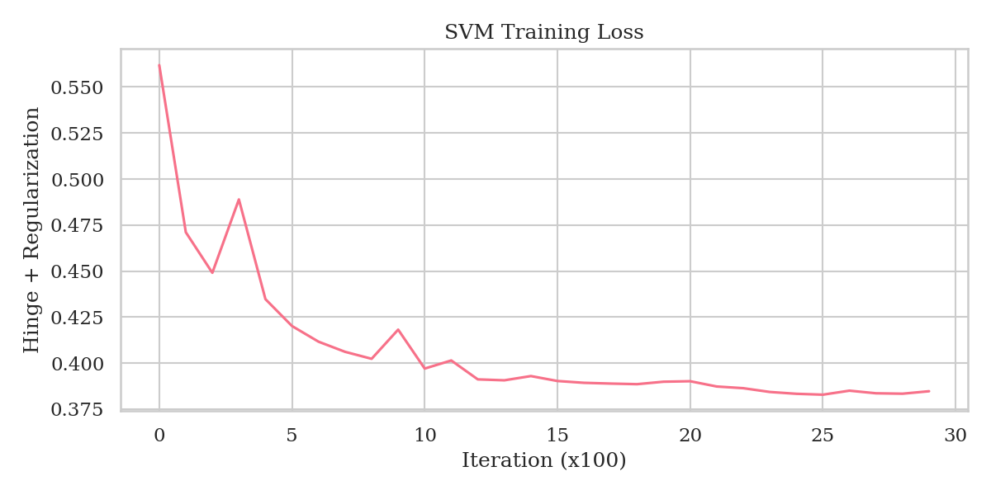
Рисунок 1 — Кривая обучения SVM, hinge + регуляризация по итерациям
Loss падает с 0,56 до плато около 0,38 за первые 1000 итераций. Дальше колебания около плато, типичное поведение стохастического спуска: обновления зависят от случайного объекта, поэтому идеально гладкой сходимости не получается.

Метрики качества
На тесте subject 3 (1728 эпох, естественный 1:5) получены следующие числа. Все агрегаты, precision, recall и F1, посчитаны как macro-средние, чтобы не маскировать качество на минорном классе Target.
Таблица 1 — Метрики SVM на тестовом субъекте
Метрика | Значение
Accuracy | 0,977
Precision (macro) | 0,963
Recall (macro) | 0,953
F1 (macro) | 0,958
AUC | 0,995
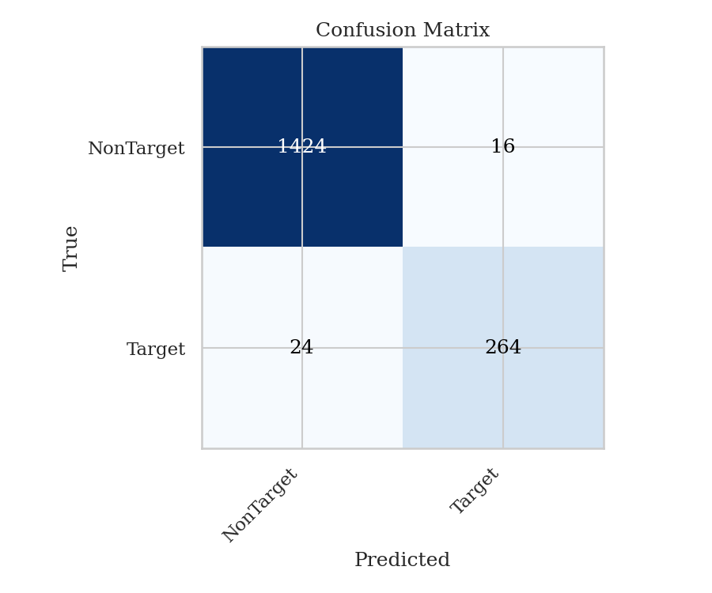
Рисунок 2 — Матрица ошибок на тестовом субъекте
Из матрицы ошибок: TN = 1424, FP = 16, FN = 24, TP = 264. На целевом классе recall = 264 / 288 = 0,917, precision = 264 / 280 = 0,943. Из 288 истинных Target пропущено 24 эпохи (8 процентов), при этом ложных срабатываний всего 16 на 1440 NonTarget (1,1 процента).
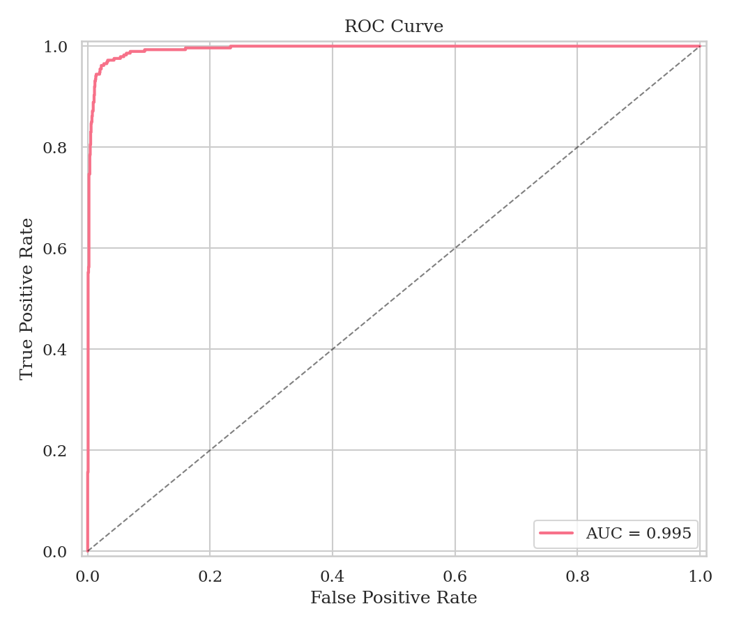
Рисунок 3 — ROC-кривая SVM, AUC = 0,995
ROC-кривая практически прижата к левому верхнему углу: при FPR около 5 процентов TPR уже выше 95. AUC = 0,995 говорит о почти идеальном порядковом разделении классов в decision-function. На практике это значит, что выбор порога между классами сводится к тонкой настройке trade-off между пропусками и ложными срабатываниями.

ЗАКЛЮЧЕНИЕ
- Linear SVM с Pegasos-обновлением реализован с нуля на numpy: hinge loss с регуляризацией по lambda = 1/C, learning rate 1 / (lambda * t), 3000 стохастических итераций. Тренировка занимает около 7 миллисекунд.
- Признаки, средние амплитуды по 5 временным окнам и 18 каналам, всего 90 чисел на эпоху. Простой набор, ловящий пик P300 без обучения экстрактора.
- Subject-wise split (train на S1, S2, test на S3) даёт честную оценку обобщения на нового пользователя. В train применён undersampling до 2:1, в test сохранён естественный дисбаланс 1 к 5.
- На тесте subject 3 получены: Accuracy = 0,977, Precision = 0,963, Recall = 0,953, F1 = 0,958, AUC = 0,995. Линейная граница между Target и NonTarget хорошо переносится с одних людей на других.
- Линейное ядро обосновано высокой размерностью признаков и характером ERP: нелинейные ядра при 90 признаках и 1728 train-объектов легко переобучаются.

